Abteilung
oder Autor etc.

Bedienungsanleitung Cash-Test CHF

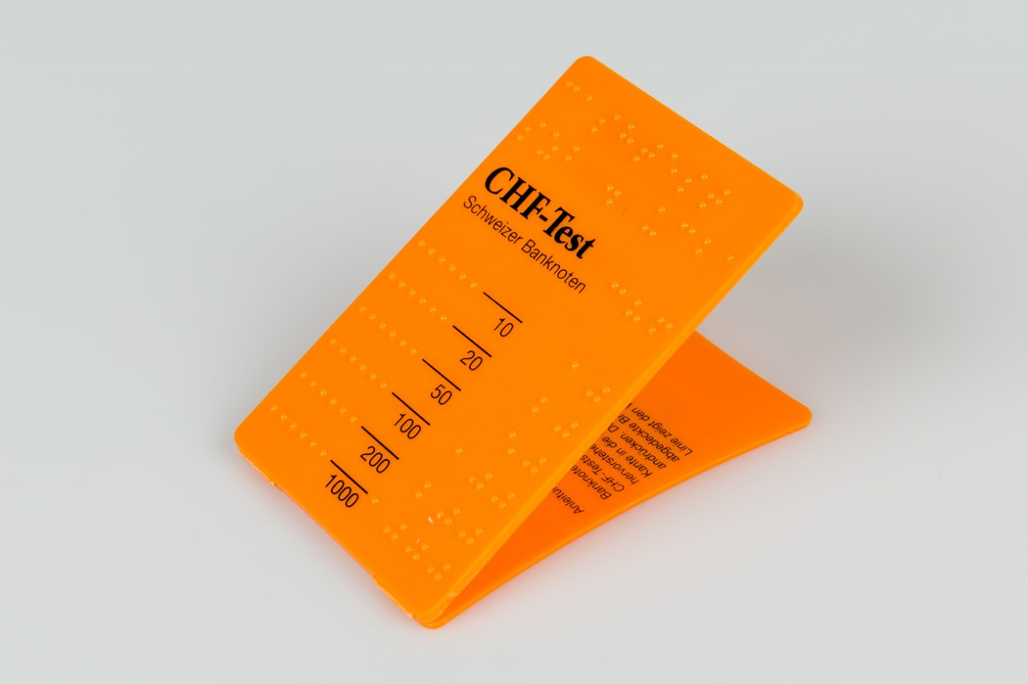

SZBLIND Art. Nr. 08.126
Stand: 22.09.2023

- Banknote hochgestellt in den Falz des CHF-Tests legen und einklemmen.
- Den hervorstehenden Teil der Banknote über die Kante in die Messzone biegen und an diese andrücken.
- Das erste von der Note nicht abgedeckte Braille-Zeichen mit dazugehöriger Linie zeigt den Wert der Note.

Service und Garantie
Bei Störungen senden Sie den Artikel an die zuständige Verkaufsstelle oder an den SZBLIND. Im übrigen gelten die Allgemeinen Lieferbedingungen des SZBLIND.
Schweiz. Zentralverein für das Blindenwesen SZBLIND
Fachstelle Hilfsmittel
Niederlenzer Kirchweg 1 / Gleis 1
5600 Lenzburg
Tel +41 (0)62 888 28 70
E-Mail: hilfsmittel@szblind.ch
Internet: www.szblind.ch

